Procédure
d’installation
et
de configuration
de la centrale DCC-EX

Etape 1 - Chercher sur google après DDC-EX installer et choisissez le lien EX-Installer
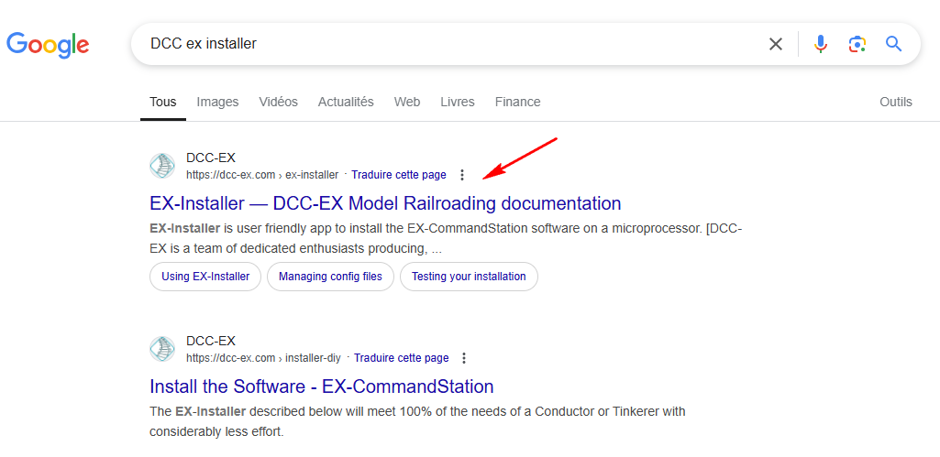
Dans l’écran suivant cliquez sur « Using EX-Installer »
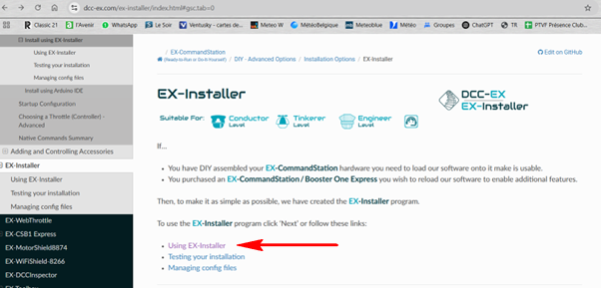

Cliquez ensuite sur le bouton « Download EX installer »
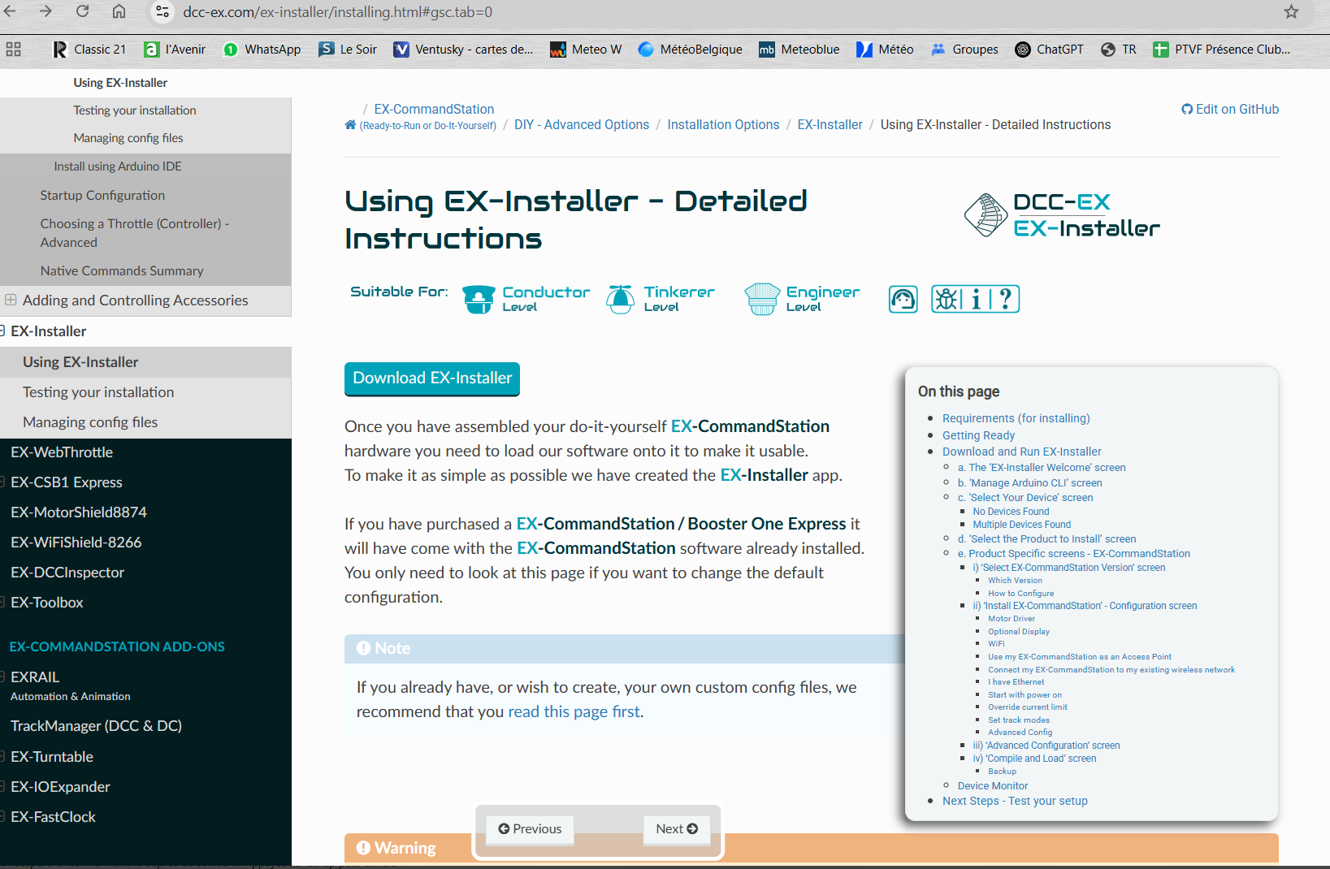
Cliquez sur « Automated Installer ». A ce stade, votre navigateur devrait télécharger le fichier « Installation » de l’application.
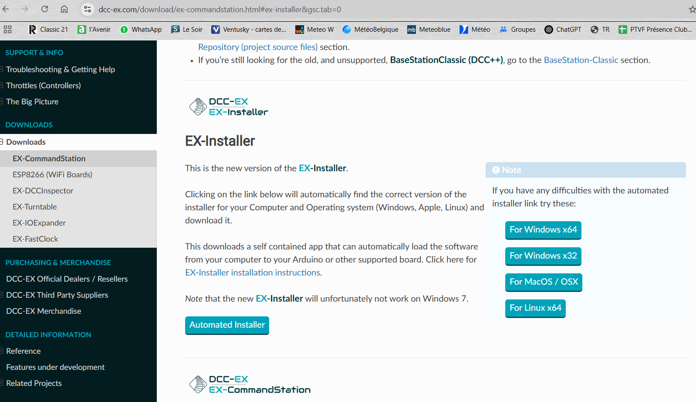

Etape 2- Exécuter le programme téléchargé, pour cela, cliquez deux fois sur le nom du programme dans votre explorateur de fichiers.
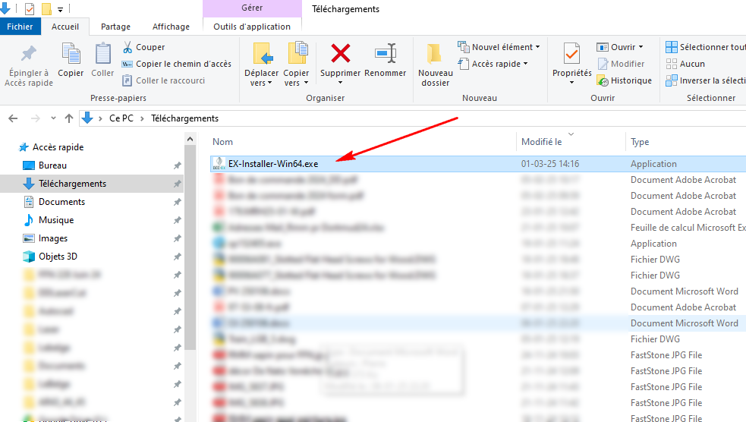

Valider l’écran de sécurité si nécessaire… Cliquez sur poursuivre puis sur exécuter quand même.
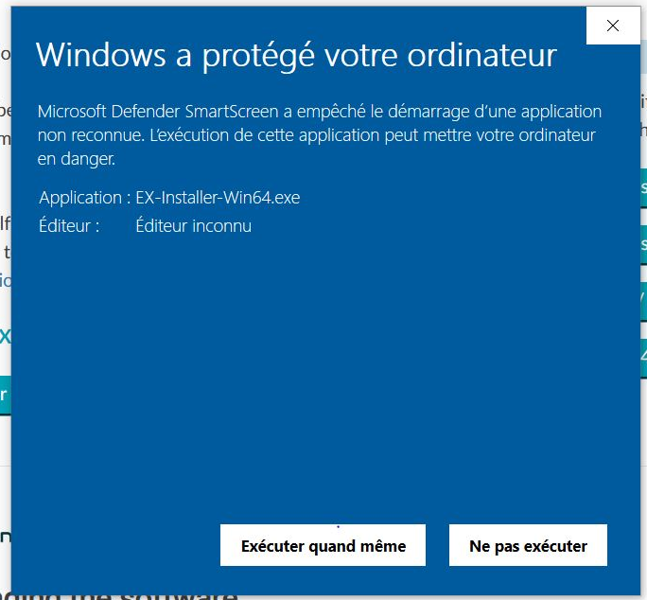

Vous arrivez sur cet écran. A ce stade, branchez votre centrale DCC-EX à un port USB de votre ordinateur. Vérifiez que votre connexion à internet est opérationnelle, ensuite cliquez sur « Manage Arduino CLI ».

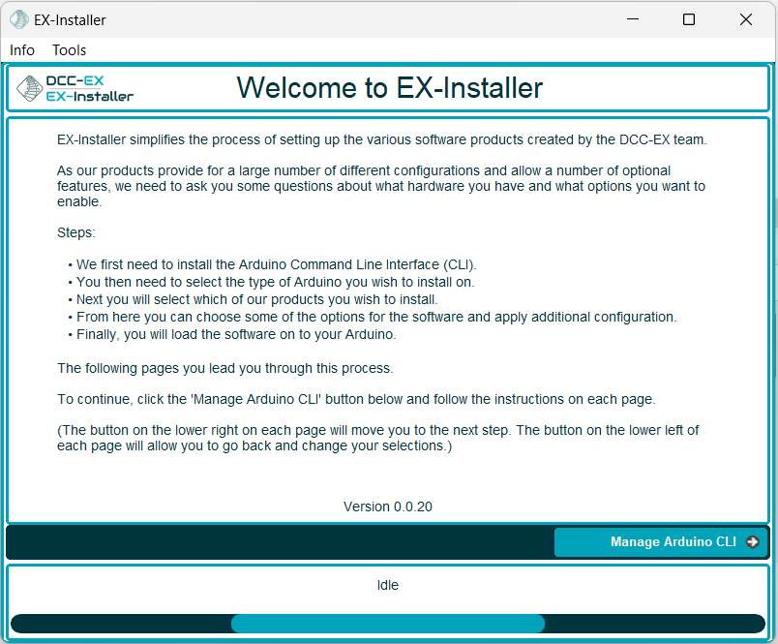
Cliquez ensuite sur le bouton « Install Arduino CLI »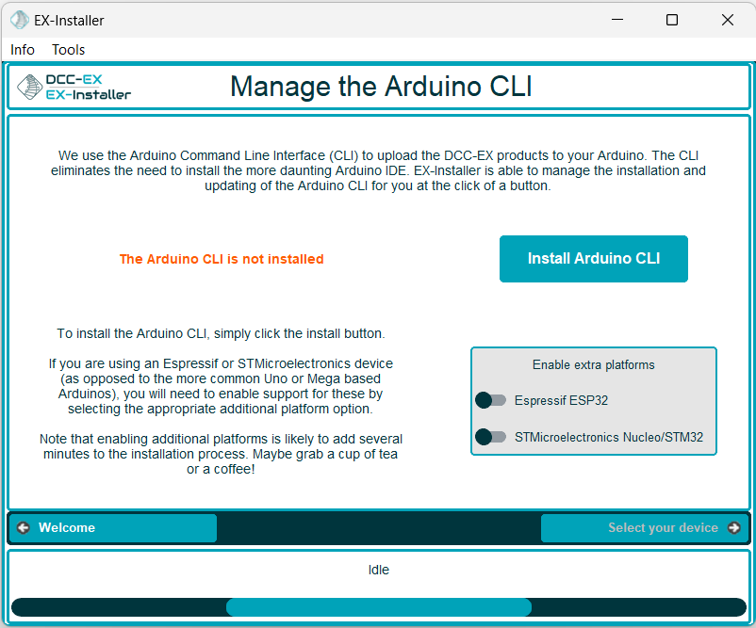
Si tout se passe bien, vous récupérez le message Idle en bas de l’écran.
Cliquez sur le bouton en bas à droite « Select your device ».
Cochez l’élément reconnu, notez le port (ComX?)* et choisissez dans la liste déroulante le modèle de votre Arduino (Uno ou Mega 2560). Cliquez ensuite sur « Select Product to Install ».
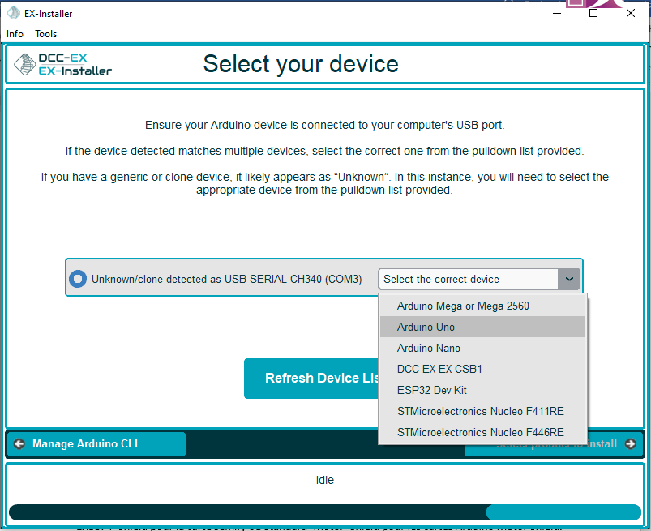
* en fin de procédure, instructions pour le retrouver
Sur l’écran suivant, cliquez sur le bouton DCC-EX EX-CommandStation. 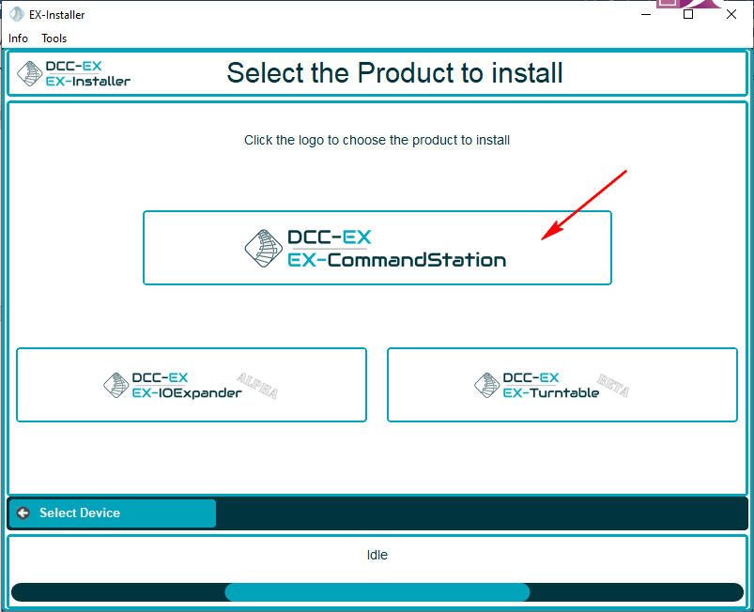

Sélectionnez « Latest Production » et « Configure option on the next screen ».
Cliquez sur « Configure EX-Command Station ».
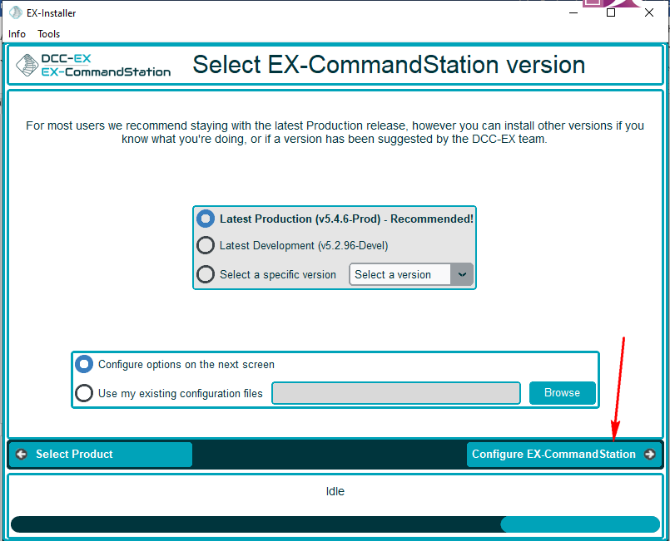

Sur l’écran suivant :
En fonction des accessoires que vous avez, cochez les options dans la partie de gauche.
Dans la partie de droite, en fonction de votre shield, choisissez EX8874_Shield pour la carte Semify ou Standard_Motor_Shield pour les cartes Arduino Motor Shield. Pour le second cas, cocher « Disable EEPROM support » si vous avez un arduino Uno plutôt qu’un MEGA.
Cliquez sur « Compile and load »
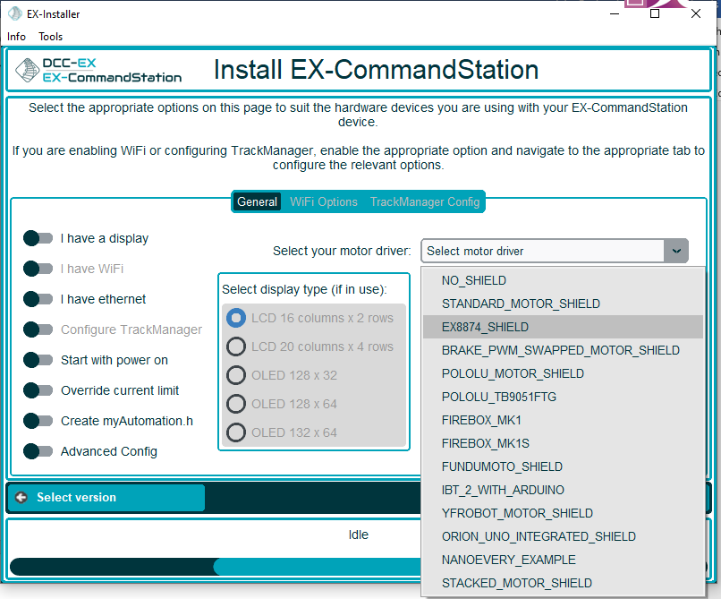
Votre Interface est maintenant prête à configurer votre centrale, cliquez sur le bouton « Load »
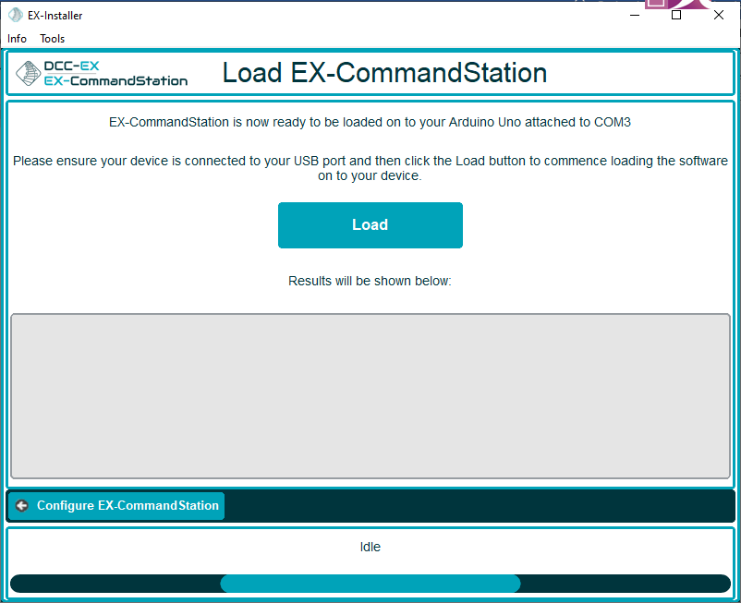
Le message « Congratulation ! » vous signale que tout s’est bien passé, que votre centrale est installée et configurée.

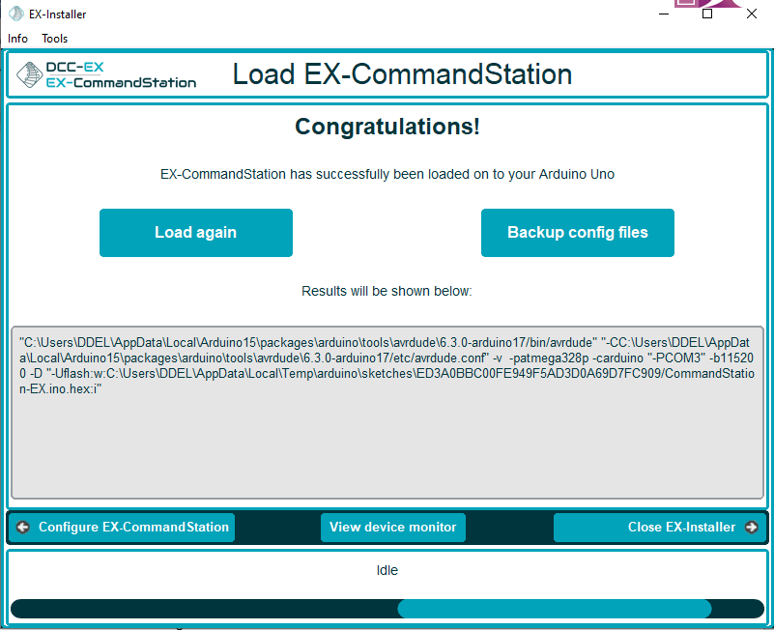

Connectique de la centrale :
1 - Noir en haut à droite : alimentation en +15V continu venant de votre alimentation.
2 - Ne jamais rien connecter sur le connecteur noir de l’Arduino, le connecteur peut même être dessoudé. Ceci dans le but d’éviter de connecter par erreur le +15v. Cette opération grillerait votre Arduino instantanément !
3 – Connecteurs verts, signal DCC vers les rails de votre réseau (2 sorties de 5A chacune).
4 - Connexion USB pour alimenter l’Arduino et communiquer avec votre PC (JMRI).
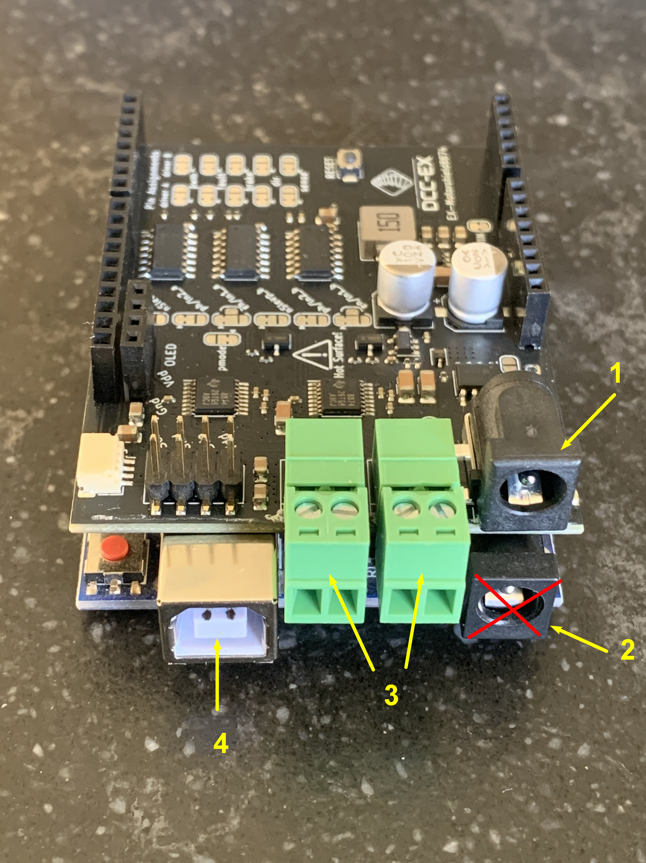
Bon amusement avec votre centrale !

Comment retrouver le n° de port com de votre centrale
Sur Win10 et Win11, cliquez avec le bouton droit sur le bouton Windows (en bas à gauche) et choisir Gestionnaire de périphériques
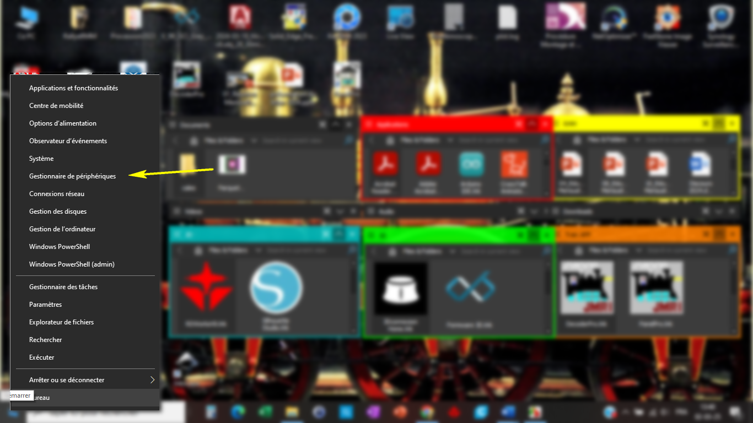
Descendez dans la liste et ouvrez le nœud Ports (COM et LPT), en regard du nom CH340, vous trouverez le n° du port COM, dans cette liste c’est COM3.
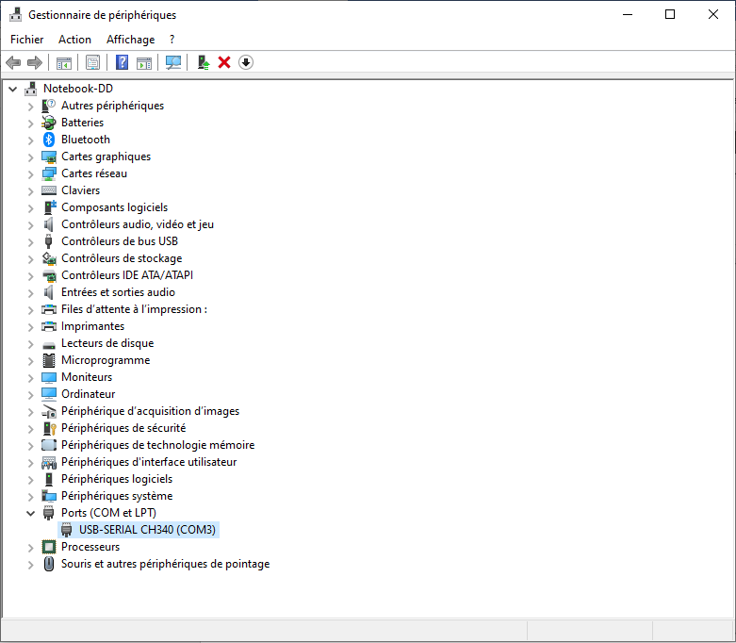
Didier Delfosse
Mars 2025

